(نحوه استفاده پرتال کانون سردفتران و دفتریاران)
ابتدا وارد سایت کانون سردفتران و دفتریاران به آدرس notary.ir شده و در صفحه اصلی سایت گزینه ورود اعضاء به پرتال را انتخاب می نمائیم.
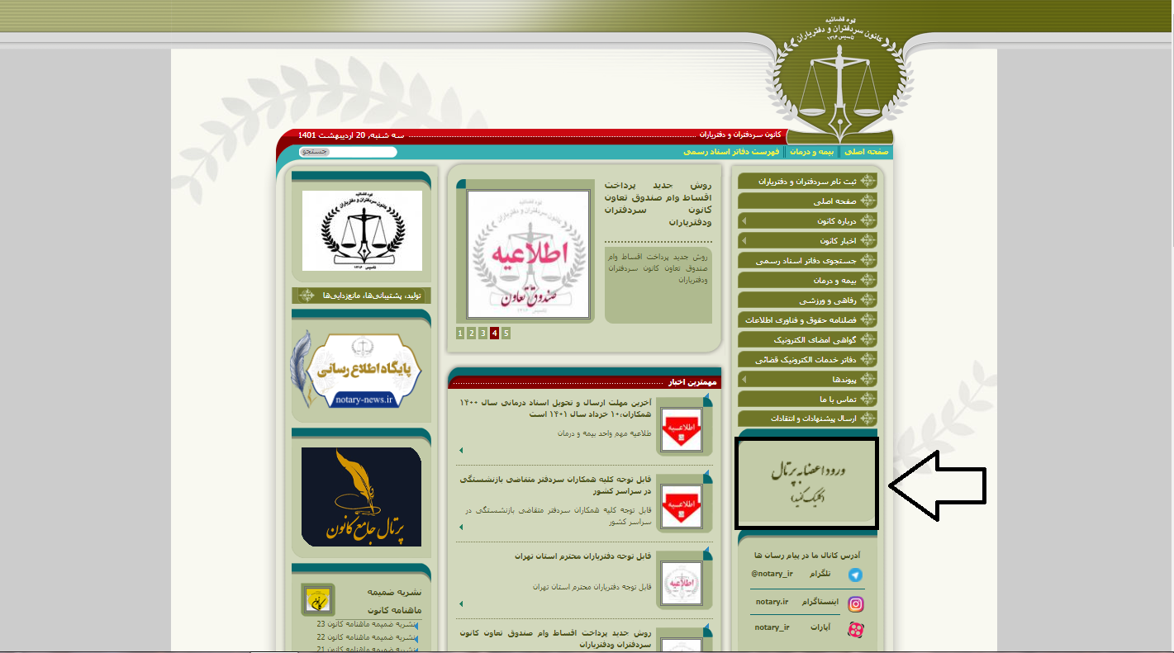

----------------------------------------------------
در این صفحه نام کاربری و کلمه عبور و کد امنیتی را وارد نموده و جهت وارد شدن به مرحله بعد گزینه ورود را انتخاب می نماییم، جهت دریافت نام کاربری و کلمه عبور با کانون سردفتران و دفتریاران تماس حاصل فرمایید.
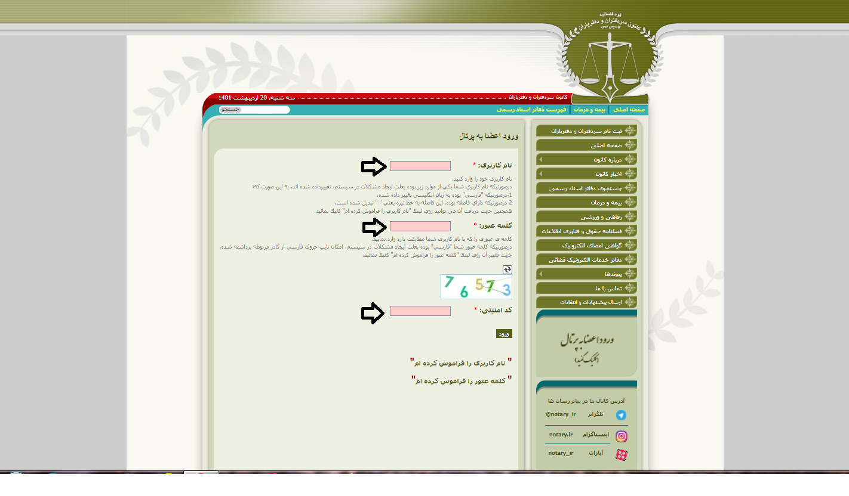

در این مرحله جهت اضافه نمودن افراد تحت تکفل و یا تغیر مشخصات گزینه اطلاعات شخصی را انتخاب می نماییم.
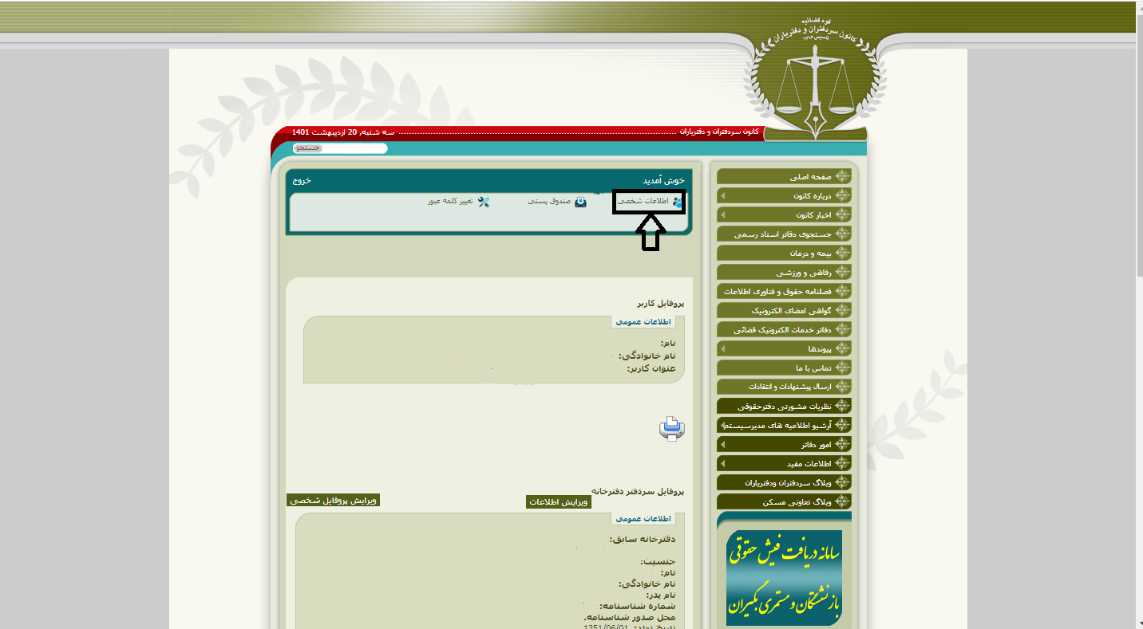

---------------------------------------------------
جهت تغیر و تکمیل مشخصات سردفتر یا دفتریار گزینه ارسال مدارک و جهت اضافه نمودن و یا تغیر مشخصات افراد تحت تکفل گزینه اطلاعات منسوبین را انتخاب می نماییم.

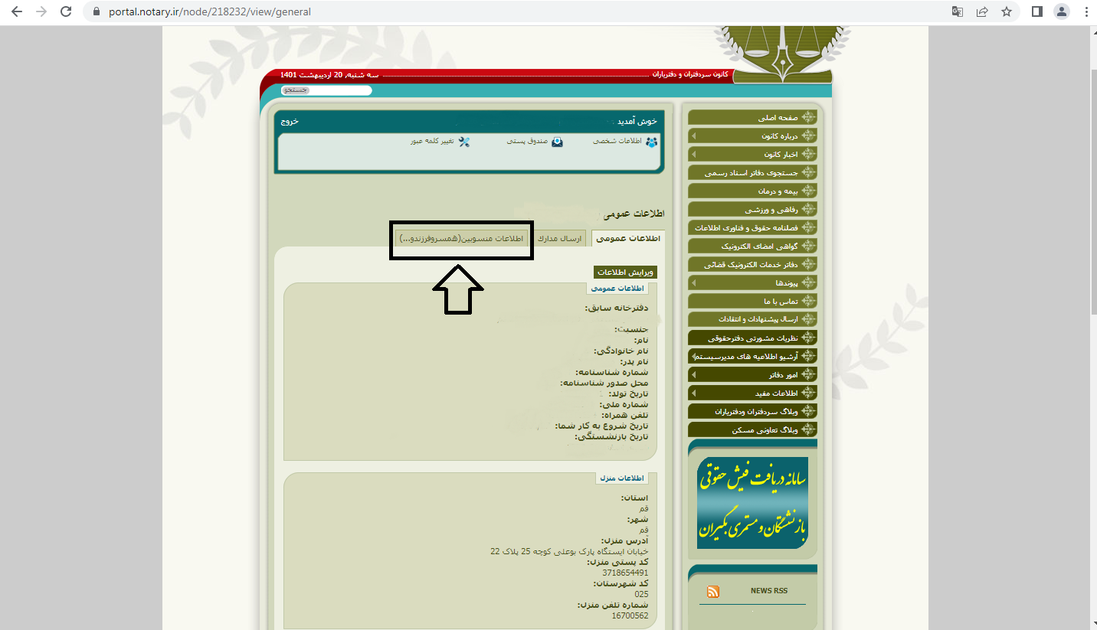

در این مرحله به تعداد افراد تحت تکفل گزینه افزودن موارد بیشتر را انتخاب نموده وبعد از تکمیل فرم و اسکن صفحه اول و صفحه ازدواج و طلاق و همچنین عکس گزینه ارسال را انتخاب نموده و بعد از مدت کوتاهی پرتال شما بروز میشود در این مدت از سایت خارج نشوید ، بعد از بروز رسانی پرتال جهت صدور دفترچه درمانی با کانون سردفتران و دفتریاران تماس حاصل فرمایید.
